Національний університет
біоресурсів і природокористування України

УДК 631.331.85

Хххххххх Хххххххххх Ххххххххххх

ДОСЛІДЖЕННЯ ТА ОПТИМІЗАЦІЯ ВПЛИВУ ТЕМПЕРАТУРНОГО РЕЖИМУ НА НЕСУЧІСТЬ ПТИЦІ У ВИРОБНИЧОМУ ПТАШНИКУ

8.05020201 – Автоматизоване управління технологічними процесами

Київ - 2011

Робота виконана в Національному університеті біоресурсів і природокористування України на кафедрі автоматики та робототехнічних систем ім. акад. І.І.Мартиненка.

Науковий керівник: доктор технічних наук
Шворов Сергій Андрійович

Захист відбудеться „18” грудня 2012 року о 9.00 годині
в Національному університеті біоресурсів і природокористування України за адресою: 03041, Київ-041, вул. Героїв Оборони, 12, Корпус 8, ауд. 2

Автореферат розісланий „__” _____________ 2011 року.

Завідуючий кафедри (в.о.)
Автоматики та робототехнічних систем
ім. акад. І.І.Мартиненка
кандидат технічних наук, доцент В. М. Решетюк

Загальна характеристика дипломної роботи
Актуальність теми. Птахівництво - одна з пріоритетних галузей сільського господарства. В умовах переходу до ринкової економіки визначальними умовами функціонування сільськогосподарського підприємства є його рентабельність та конкурентоздатність. Однією з складових частин цього є дотримання оптимальних параметрів технологічного процесу у виробництві та вибір рішень, що дозволяють отримувати підприємству максимального прибутку. У даній роботі вирішується одне з завдань, що дозволяє промисловому пташнику одержувати більше прибутку за рахунок вибору оптимальних значень температури. Використання оптимальних параметрів
температури промислового пташника забезпечує збереження енергоресурсів.
У нашій країні проблема енергозбереження набуває особливої актуальності, оскільки енергоємність продукції вітчизняних виробників перевищує енергоємність продукції західних країн у 2 – 3 рази. Таким чином
не оптимальне управління температурою у промисловому пташнику призводить до зниження продуктивності птиці. На 1 тис яєць витрати складають від 2 до 3.5 МВт. год. енергії. А витрати енергоресурсів на опалення та вентиляцію складає близько 70%.
Таким чином встановивши оптимальні і збалансовані витрати енергоресурсів можливо отримати максимум прибутку.
В даній роботі об’єктом дослідження є процес забезпечення оптимальних значень температури.
Предметом дослідження є встановлення_взаємозв'язку між несучістю
птиці та параметрами температури у промисловому пташнику, встановлення взаємозв'язку між витратами енергоресурсів, продуктивності птиці та прибутком промислового пташнику яєчного напрямку.
Методи досліджень. Дослідження системи проводяться з використанням методів математичної статистики та методу не визначених множників Лагранжа.
Теоретичні та експериментальні дослідження у промисловому пташнику проводилися з використанням стандартного програмного забезпечення Mathcad 2000 professional, Advantech GENIE 3.01 та розробленого автором на мові програмування Visual Basic for Application.

Мета і задачі досліджень.
Мета роботи полягає у підвищенні прибутковості промислового пташника яєчного напрямку, підвищенні продуктивності птиці при виробництві яєць, зменшенні енерговитрат шляхом використання оптимальних значень температури у промисловому пташнику.

Основні задачі дослідження.
Для досягнення мети досліджень необхідно вирішити наступні
завдання:

1) Проаналізувати вплив параметрів температури у промисловому
пташнику

2) Розробити адаптивну математичну модель процесу виробництва яєць
з урахуванням динаміки змін властивостей об'єкта досліджень.

3) Здійснити перевірку математичної моделі на адекватність об'єкту
досліджень.

4) Сформулювати функцію мети для задачі визначення оптимальних
параметрів температури з врахуванням вартості енергетичних ресурсів,
вартості продукції . Обґрунтувати метод визначення оптимальних параметрів температури у промисловому пташнику.
Апробація роботи. Основні результати досліджень доповідались і обговорювались на наукових конференціях Національного університету біоресурсів і природокористування України в 2010-2011 рр.; Міжнародних конференціях «Contemporary Aspects of Production Egeneering» (м. Варшава, 2011), «Эколого-правовые и экономические аспекты экологической безопасности регионов» (м. Харків, 2011)..
Публікації. За темою роботи опубліковано 2 статті, тези доповідей на наукових конференціях.

Структура та обсяг роботи. Випускна магістерська робота складається з вступу, шести розділів, висновків та списку літератури. Робота включає текстову частину, яка налічує 117 сторінок, 30 рисунків, 21 таблицю, 44 літературні джерела згідно з переліком посилань.
Основні положення, що виносяться на захист. Результати досліджень та оптимізації впливу температурного режиму, що проходять в промисловому пташнику, математична модель , синтезована автоматична система управління.

ОСНОВНИЙ ЗМІСТ РОБОТИ
Вступ. Показана актуальність роботи з точки зору енергозбереження тим самим підвищуючи продуктивність промислового пташника.
Сформульована мета та задачі дослідження.
РОЗДІЛ 1 Аналіз промислового пташника як об'єкту управління
1.1.Загальна характеристика промислового пташника як об'єкта управління
1.2. Зовнішні фактори та їх вплив на об'єкт управління
1.2.1. Вплив температурного режиму на несучість птиці

РОЗДІЛ І
АНАЛІЗ ПРОМИСЛОВОГО ПТАШНИКА ЯК ОБ'ЄКТА УПРАВЛІННЯ

1.1. Загальна характеристика промислового пташника як об'єкта
управління

Промисловий пташник є спорудою, в якій розміщена птиця, умови життя якої в значній мірі відрізняються від природних . Корми подаються за допомогою технічних засобів, їх склад формується за певними правилами. Мікроклімат створюється в результаті взаємодії управляючих дій, зовнішнього середовища і самої птиці.

Промисловый пташник пов'язаний з середовищем нескінченною кількістю зв'язків (рис. 1.1.), що визначають його стан.
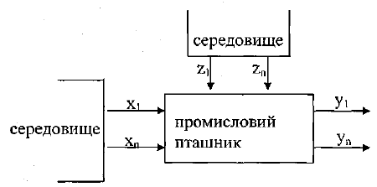

Рис. 1.1. Зв'язки пташника з середовищем.
Сукупність факторів середовища, що діє на об'єкт розділяється на групи, в
залежності від характеру та частки їх участі в технологічному процесі. В
загальному випадку об'єкт характеризують наступні величини:
1) вхідні управляючі фактори x1,х2...хn;
2) випадкові дії (збурення) z1 z2...zn;
3) вихідні величини у1,у2...yn

Вхідними факторами є температура, вологість, вміст шкідливих газів повітря, освітленість, рівень шуму та вібрації, кількість та раціон корму, режим поїння, швидкість руху повітря в пташнику, концентрація"пилу в повітрі та ін.
Вихідними параметрами є несучість птиці, вага птиці, пір'я, продукти
життєдіяльності птиці.
Провівши аналіз літературних джерел, який показав, що проблемами моделювання процесів у пташнику, розробки систем управління технологічними параметрами та енергозбереження займаються І.І. Мартиненко, Н.Л. Гірник, І.М. Болбот, М.О. Корчемний та інші. Математичне моделювання біотехнічних систем в сільському господарстві викладено в окремих працях Дж. Торнлі, В.А. Грабаурова.
З літературних джерел відомо, що продуктивність птиці протягом періоду її утримання змінюється у першу чергу з віком та під впливом температури. Окрім того з огляду на, кліматичні умови України, температура в приміщенні для птиці потребує регулювання. Це пов’язано з тим, що середні значення температури повітря навколишнього середовища виходять за межі зони їх оптимальних значень, припустимих для організму птиці.
Проведений аналіз порівняння біологічних особливостей різних порід, кросів птиці показав, що їх несучість і вага не тільки відрізняються, а й змінюються з віком. Збільшення кількості яєць, які отримують на сучасних птахофабриках, залежить не лише від генетичних показників, але й від сприятливих умов утримання птиці.
На продуктивність птиці у пташнику впливає велика кількість факторів, головним серед яких є температурний режим. Залежно від породи, птиця досягає максимальної несучості при певній температурі повітря. Температура в пташнику впливає також на масу яєць та їх якість, споживання птицею кількості корму, води та її самопочуття. При зниженні температури в приміщенні зменшується несучість птиці, збільшується витрата кормів на виробництво яєць. При підвищеній температурі несучість також знижується, птиця споживає більше води, і співвідношення між кормами і водою зростає.

Промисловый пташник як об'єкт управління можна представити як біотехнічну систему.
Сукупність взаємозв'язаних біологічного (птиці) та технічного об'єктів
(рис. 1.2.)
Технічним об'єктом є зал утримання птиці з сукупністю встановленого у
ньому технологічного обладнання.

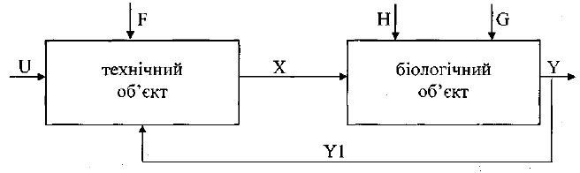

Рис 1.2. Блок-схема промислового пташника як біотехнічної системи

Промисловий зал пташника є просторовим об'єктом, в якому через
недосконалість технологічного обладнання нерівномірною є температура.

Проте ці зони не мають чітко окреслених меж і можуть змінюватись в
залежності від режимів роботи технологічного обладнання (вентиляційних
пристроїв, обігрівачів). Тому недоцільно ділити промисловий зал пташника на більш дрібні елементи, а розглядати його як об'єкт з просторово розподіленими параметрами.
Проте, оскільки у дослідженні важливою є не продуктивність окремих
особин, а продуктивність сукупності птиці, що знаходяться приблизно в однакових умовах, то в якості елементарного біологічного об'єкта можна приймати усю групу птиці, що знаходяться у пташнику. Тому в дослідженнях до уваги беруться усереднені параметри температури приміщення пташника.

1.2. Зовнішні фактори та їх вплив на об'єкт управління

Об'єктом дослідження є промисловий пташник, в якому утримується 30-200
тис. голів курей. Він є біологічним об'єктом. Життєдіяльність і розвиток
організму птиці залежить від багатьох факторів і є індивідуальним для кожної окремої особини. Реакція організму курей на зовнішній вплив залежить від конкретних біологічних властивостей організму, що визначаються спадковістю та умовами, в яких організм розвивався .
Вплив певного фактора на кожну птицю, навіть вирощених одночасно, є різним.
Наприклад, вплив вентиляції залежить від відстані конкретної птиці до
вентилятора, температура повітря в середині пташника є нерівномірною,
нерівномірним є освітлення у пташнику.
З іншого боку, прослідковуються закономірності впливу зовнішніх факторів
на організм птиці, що викликає необхідність застосування для дослідження
статистичних методів. Тобто при досліджені об'єкта необхідно використовувати узагальнені, усереднені значення факторів, що впливають на об'єкт та його усереднені параметри.
1.2.1 Вплив температурного режиму на несучість птиці
Одним з найважливіших факторів мікроклімату є температура повітря.
Температура повітря у пташнику впливає на несучість птиці, масу та якість яєць, споживання корму та води, масу тіла. Треба взяти до уваги, що при різних дослідженнях та у різних авторів отримані результати щодо впливу температури у пташйику на несучість та фізіологічні параметри птиці дещо відрізняються.
Птиця - теплокровна (гойомотермна) тварина. Температурна тіла Дорослої курки коливається в межах 40,5 - 42°С .
За даними зниження температури тіла допустиме до 25°С. Наслідком
підвищення температури тіла птиці до 43 - 44°С є смерть птиці.
Відносна постійність температури тіла досягається завдяки тепловому
балансу.
Для охолодження організму птиця пришвидшує дихання. При підвищенні температури оточуючого середовища, у курей знижується апетит, знижується виділення вуглекислого газу.
При підвищенні температури оточуючого середовища до 30 - 35°С кількість вологи збільшується у 2 - 2,5 рази, ритм дихання збільшується
у 3 - 4 рази. При зниженні температури у пташнику до 5 °С споживання корму збільшується на 30- 40% .
Яйцекладка різко підвищує рівень теплопродукції птиці у розрахунку на 1 кг. живої ваги. Наприклад, в період "піку" яйцекладки загальна теплопродукція птиці на 50 - 70% вища, ніж на її початку. Пізніше, при зменшенні несучості, теплопродукція пиці поступово знижується до початкового рівня. При підвищенні температури у пташнику до 23 °С несучість понижується на 16%, при підвищенні до З0°С несучість зменшується на 28% .
За даними при підвищенні температури повітря у пташнику,
спостерігається не тільки зменшення несучості птиці, але й зниження маси яєць та погіршення якості шкарлупи. При підвищенні температури повітря у пташнику до 32°С погіршується апетит пиці і збільшується споживання води, що призводить до збільшення вологості посліду.
Оптимальною температурою для утримання курей-несучок вважають
14 - 21 °С. Оптимальна для максимальної несучості температура повітря у пташнику у значній мірі залежить від кросу птиці .
Так, наприклад, вітчизняні виробники (ВАТ "Птахофабрика 1 травня" Черкаської області) курей кросу Шевер - 579 рекомендують температуру утримання птиці 20°С. За даними спеціалістів із Великобританії, при температурі 21С досягається достатня несучість птиці, і в той же час це дозволяє з економитина кожній курці більше 14 кг корму. У межах температури повітря 25 - 30°С збільшення температури на 1 °С знижує несучість і споживання кормів приблизно на 1,5%, а масу яйця на 0,3г.
За даними Агеєва В.Н. для птиці шкідлива температура нижче 4°С і
температура вище 27°С.
Відповідно до даних С. Свенсона несучість птиці при зниженні
температури повітря у пташниках від 12 до 5 С зменшилася на 12%, а при
підвищенні до З0°С -зменшилася на 28-30%.

Перший розділ «Сучасний стан технічного рівня САУ і досліджень біогазової установки як виробничого об’єкта» присвячений висвітленню технології утилізації органічних відходів та їх енергетичного потенціалу, опису об'єкта управління та стану його автоматизації, дослідженням процесу. Представлені методи утилізації сільськогосподарських органічних відходів
Методи утилізації с.г. відходів
Фізічні
Хімічні
Механічні
Хлорування
Термічний

Опромінення

Радіаційний

Електро калориферний

Озонування

Обробка аміак

Обробка формальдегід
Біологічні

Природні
Аеротенки

Біофільтри

Анаеробне зброджування
Культивація організмів
Штучні
Біологічні ставки

Поля зрошення
Радіо-біологічні ставки
Відстоювання

Фільтрування

Флотація

Центрифугу-вання
Рис. 1.1. Методи утилізації сільськогосподарських органічних відходів

Представлені таблиці потенціалу відходів тваринництва для використання в системах біоконверсії з метою утилізації відходів та енергозбереження в Україні та потенціалу для перероблення в біореакторах соломи, що залишається від зернових культур після збирання врожаю.
Проведений аналіз дії різних факторів, що впливають на вихід біогазу.

У другому розділі «Теоретичні посилання підвищення ефективності функціонування технологічного об’єкта управління регулювання температури» проведено аналіз фізико-хімічних процесів, що протікають в об’єкті автоматизації, підготовка біогазу до використання в теплотехнічному обладнанні, аналіз технологічного обладнання, аналіз статичних і динамічних характеристик та визначення передаточної функції біореактора, як об'єкту автоматизації, Аналіз існуючих засобів автоматизації.
Суттєве значення в процесі бродіння мають мікроорганізми. Для забезпечення метанової ферментації необхідна наявність в речовині метаногенних мікроорганізмів, а саме Bacillus perfringens. Ці мікроорганізми розвиваються лише у сприятливих умовах — в анаеробному середовищі у слаболужній реакції при температурі 6 - 70°С.
У результаті розкладу вуглеводнів органічної речовини виникають низькомолекулярні сполуки. Розклад твердих складових сировини проходить тим швидше, чим нижчий ступінь їх полімеризації.
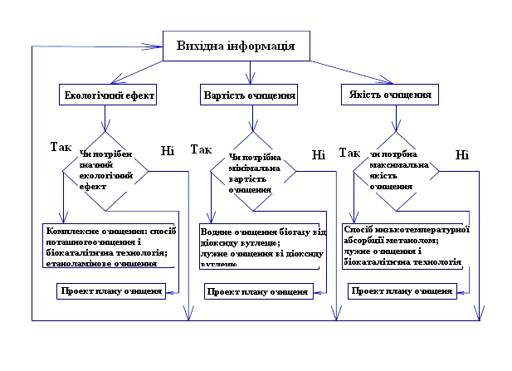
Рис.2.1 Структурно-логічна схема вибору способу очищення біогазу
Метан може використовуватися як паливо, а діоксид вуглецю – як інертний газ для зварювальних робіт, у тепличних господарствах тощо.
Діоксид вуглецю (СО₂) та сірководень (H₂S) – це найпоширеніші шкідливі домішки у біогазі.
Рекомендується вибір способу очищення біогазу від шкідливих домішок виконувати за допомогою алгоритму, що наведений на рис. 2.1.
Суттєве значення для економічності процесу водяного очищення має витрата води на очищення і витрата енергії на подачу цієї води.
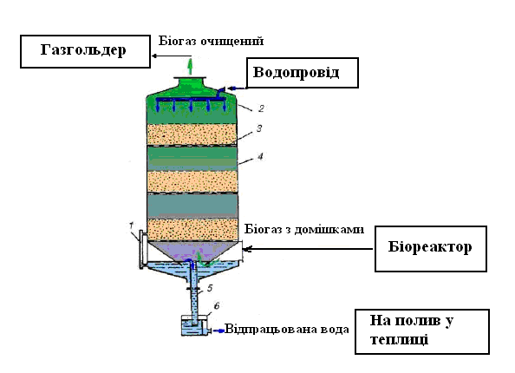
Рис. 2.2. Принципово-технологічна схема водневого очищення біогазу
1 – водомірне скло; 2 – розподілювач; 3 – колосникові решітки; 4 – чавунні царги; 5 – переливна труба; 6 – збирач
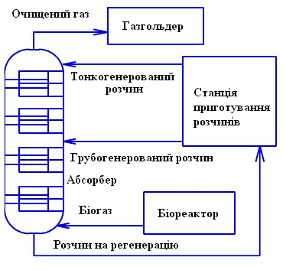
Рис. 2.3. Принципово-технологічна схема для поташного очищення біогазу в абсорбері
Лужне очищення біогазу від вуглекислого газу водяним розчином їдкого натрію NaOH засновано на необоротній реакції
2NaOH + СО₂ = Na₂СО₃ + Н₂О
Технічних варіантів реалізації метаногенеза біомаси достатньо багато, починаючи з конструктивно простих, непрофесійно виготовлених установок і закінчуючи технологічно досконалими установками довгочасної безперервної дії з використанням прогресивних і автоматизованих систем.
Схема типової промислової установки з компостуванням рис. 2.4
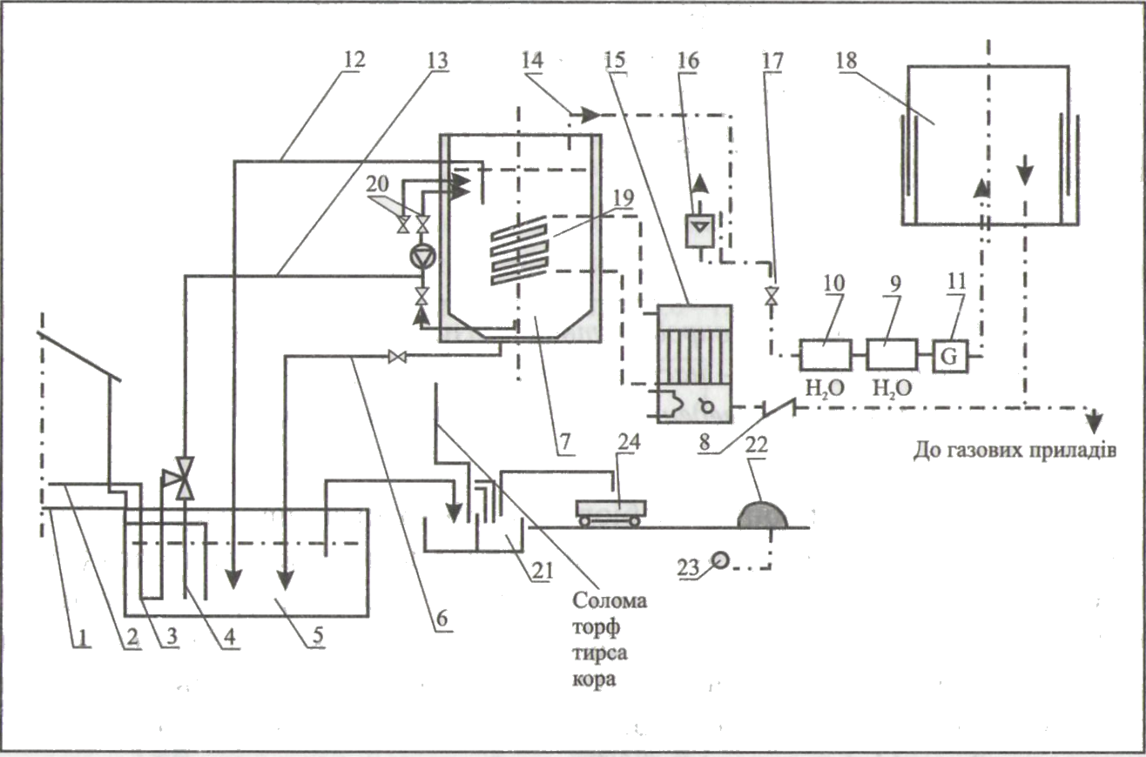
Рис. 2.4 Схема біогазової установки з компостуванням
1 — ферма; 2 — трубопровід для гноївки з корівника; З — попередній резервуар; 4 — подаючий трубопровід; 5 — резервуар для переробленої гноївки; 6— спускний трубопровід; 7 — ферментаційна камера; 8 — вимикач полум'я; 9 — десульфатор; 10 — дегідратор; 11 — лічильник газу; 12 — верхній злив маси; 13 — подаючий трубопровід; 14 — трубопровід газу; 15 — водяний котел; 16 — запобіжник; 17 — вимикач полум'я; 18 — резервуар для газу; 19 — нагрівач; 20 — трубопроводи для перемішування; 21 — камери для гною; 22 — компостна площадка; 23— вентилятор; 24 — трактор
Процес ферментації протікає завдяки колоніям бактерій, які потребують безкисневого середовища, певної та постійної температури (35 або 55°С), а також певного часу знаходження сировини в резервуарі. Для забезпечення протікання процесу ферментації у відповідності до технології необхідно постійно перемішувати сировину, враховуючи те, що:
• в усій місткості реактору повинна бути постійна та вирівняна температура і доступ бактерій до поживних речовин;
• бульбашки газу повинні мати можливість вільно підніматися на поверхню, завдяки чому процес накопичення біогазу стає більш ефективним;
• перемішування попереджає виникнення плівки на поверхні біомаси.
Результати досліджень. Математичний опис динаміки теплових процесів побудовано на основі рівнянь теплового балансу і теплопередачі, при таких припущеннях:
- температура субстрату і теплоносія змінюється тільки в напрямку руху;
- коефіцієнт теплообміну і теплопередачі не залежить від температури і в часі не змінюється;
- теплофізичні властивості субстрату і теплоносія не залежать від температури і на протязі перехідного процесу є сталими величинами.
Математичний опис теплових процесів у біореакторі. Об’єкт, що моделюється складається з чотирьох ємностей, здатних акумулювати теплоту (корпус резервуара, біомаса, теплоносій, поверхневий підігрівача) і має бути описаний рівнянням четвертого порядку.
Для пониження порядку диференційних рівнянь приймаємо такі спрощення і припущення:
- теплоємність стінки нагрівника можна розподілити порівну між теплоносієм і субстратом (одну половину додати до ємності субстрату, другу – до ємності теплоносія);
- теплову ємність стінки корпусу також можна віднести до субстрату, враховуючи масу останнього.
За таких умов біореактор можна представити як двоємнісний об’єкт і описати його двома диференціальними рівняннями:
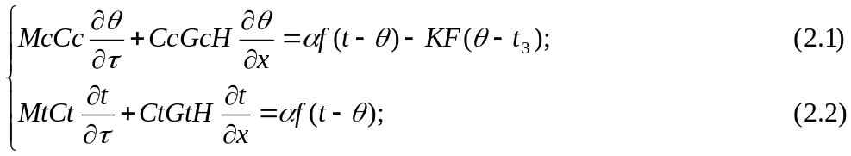
де 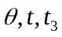– температура відповідно субстрату, теплоносія і зовнішнього середовища; МсСс, М∙Сt – теплова ємність субстрату і теплоносія; CсGс, CtGt – тепловий еквівалент субстрату і теплоносія; α, K – відповідно коефіцієнт тепловіддачі від теплоносія до субстрату і коефіцієнт теплопередачі крізь стінку корпуса; f, F – поверхня нагрівача і корпуса.
Оскільки для стабілізації температури теплоносія і субстрату як регульовані параметри використовують їхні вихідні значення (t_{вих}, θ_{вих}), то приймаючи мінімальне значення зміни температури t і θ в напрямку руху, тобто 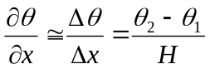; 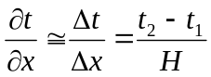, систему (2.1) – (2.2) можна подати у вигляді:
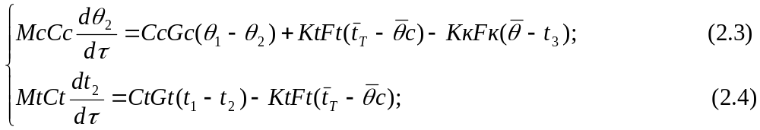
де Mc, Gc – маса субстрату і пропускна здатність реактора відповідно кг, кг/с; Mt, Gt – маса теплоносія в теплообміннику та його витрати, кг, кг/с; Cc, Ct – питома теплоємність субстрату і теплоносіїв; Kt, Kк – коефіцієнт теплопередачі теплообмінника і корпуса, Вт/м·˚С; Ft, Fк – поверхня теплообміну теплообмінника і корпуса м²; t₂, θ₂ – температура теплоносія і субстрату на виході, ˚С; t₃ – температура зовнішнього середовища, ˚С; 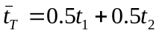;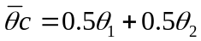 – середні значення температур, ˚С.

Розв’язавши рівняння (2.3) і (2.4) відносно t₂ і θ₂ одержуємо:
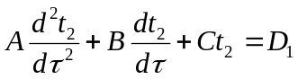; (2.5)
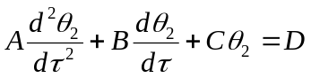. (2.6)
Розв’язок рівняння (5) і (6) одержуємо у вигляді залежностей t(τ) і θ(τ):
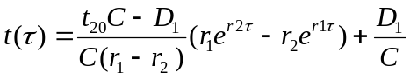 (2.7)
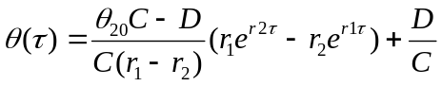 (2.8)
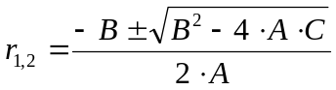: корені характеристичного рівняння,
де A = T₁ T₂; B = a₁∙T₂ + a₂∙T₁; C = (a₁ a₂ – 1);
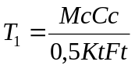; 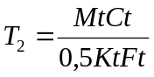;
D = (a₁b₁+1)t₁+(a₁+b₁)θ₁+KкFк·t_{з};
D₁ = (a₂+b₂)t₁+(a₁b₁+1)θ₁+a₂KкFкt_{з};
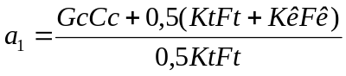;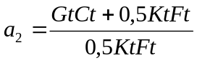;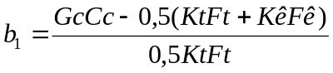;
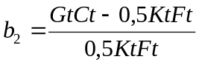.
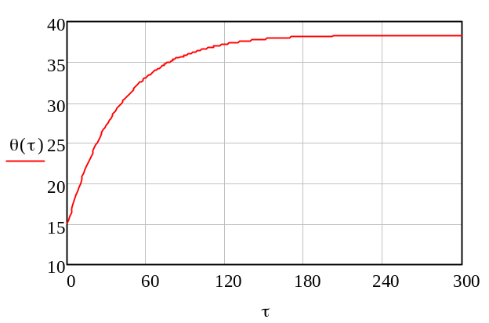
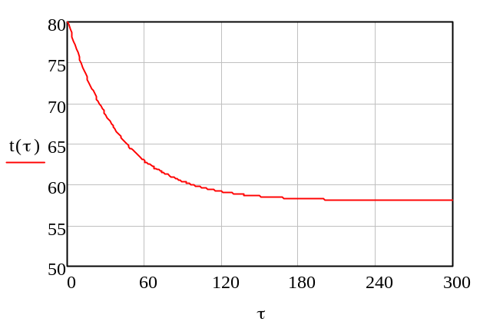
а б
Рис. 2.5. Зміщення в часі температури субстрату (а) і теплоносія (б)
На структурно-функціональних схемах біореактор, як об’єкт регулювання буде мати вигляд:
БІОРЕАКТОР
F
φ_{кр}
Tв

Рис.2.6. Структурно – функціональна схема біореактора
Для оцінки характеристик біореактора як об’єкта регулювання температури біомаси була використана її розгінна характеристика рис. 2.6.
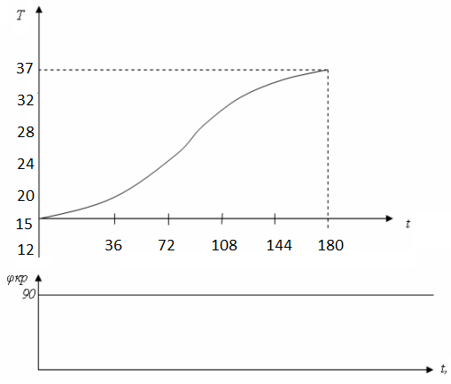
Рис.2.7. Розгінна характеристика
Для визначення передаточної функції теплиці пронормуємо розгінну характеристику. Координати нормованої розгінної характеристики при цьому визначаються по формулі:
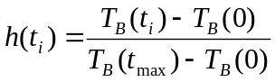 (2.10)

80
120
180
0
0,2
0,4
0,6
0,8
1
h₁
t,c
T_{об}

Рис.2.8. Нормована характеристика
В третьому розділі «Вдосконалення засобів автоматизації управління температурним режимом в біореакторі біогазової установки» розглянуто синтез нечітких регуляторів системи управління біореактора біогазової установки, моделювання інтелектуальної підтримки прийняття рішень з управління технологічними механізмами підвищення продуктивності біогазових реакторів, розробка функціональної та структурної схеми системи управління температурним режимом в біореакторі біогазової установки з цифровим нечітким регулятором, однопараметрична оптимізація фільтрування біогазу.
Побудова функціональної схеми починається з визначення регульованого параметра, на який спрямована мета керування.

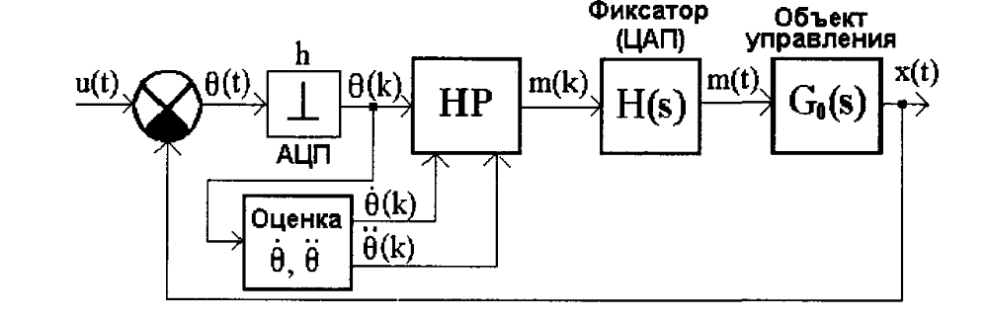
Рис 3.1. Структурна схема системи управління з нечітким регулятором

Таким параметром в системі, яку розглядаємо, є температура сировини в бігазовій установці.
Застосування нечітких регуляторів можливе, в першу чергу, для керування обє'ктами, які не піддаються формалізованому опису, а також в тих ообє'ктах, для яких отримані математичні моделі з використанням цих регуляторів переважають інший і дозволить покращити якість системи автоматичного керування, оскільки вони мають менші помилки в перехідних і встановлених процесах. Для отримання аналітичних виразів запропонованих ФН користуємось рівнянням прямої, яка проходить через точки з координатами 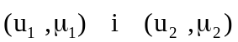, які мають такий вигляд:
(3.1)
З рис. 3.2, отримаємо ФН для кожної лінгвістичної велични:
(3.2)
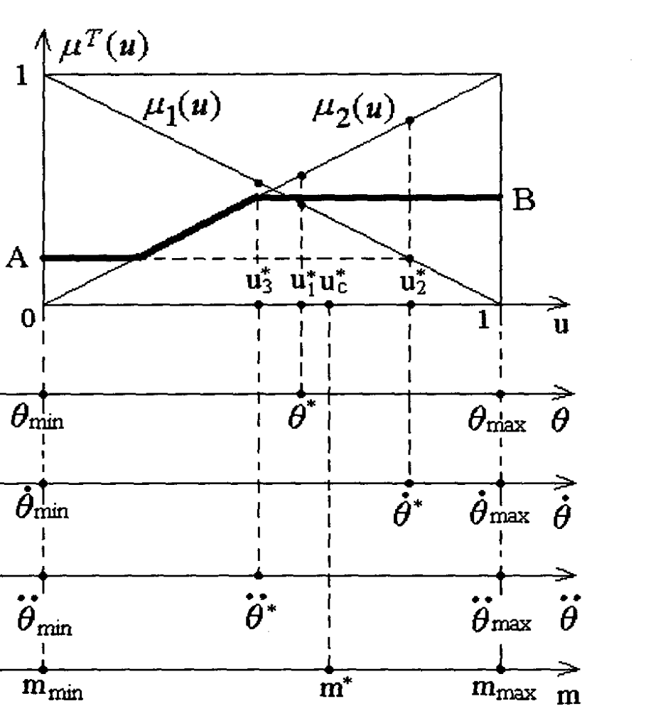
Рис 3.2. Функції належності

Проводиться пошук абсциси "центра тяжіння" результуючої фігури по формулі:
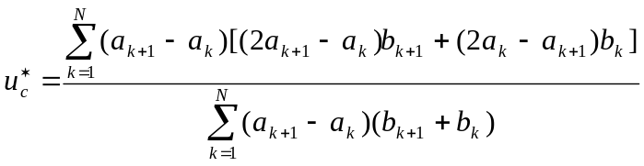 (3.3)
де N - число вершин, 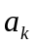, 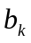 - координати вершин перетворюючої фігури.
Синтез нечітких регуляторів НР1 та НР2 виконуємо за формулами для трикутних функцій приналежності з кроком квантування (кроком надходження даних в нечіткий регулятор) h=0,01с. помилка на виході АЦП 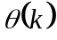в кожному каналі керування, її перша 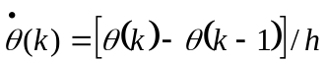 і друга 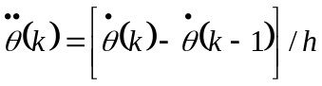 різності подаються на вхід відповідно НР. Сигнал поступає на ЦАП (фіксатор нульового порядку з передаточною функцією 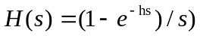) і далі на відповідний вхід двомірного об’єкта управління.
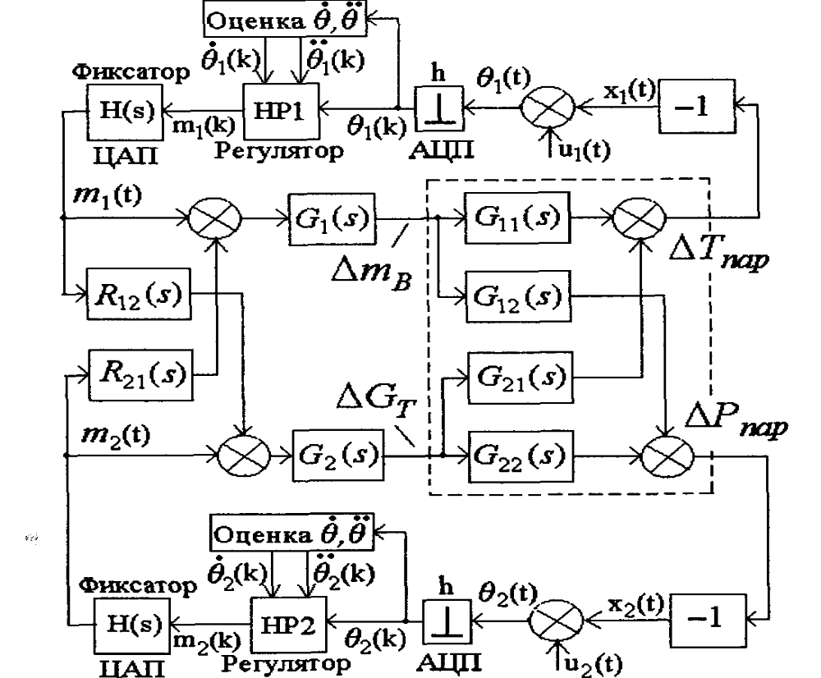

Рис. 3.4. Структурна схема двомірної системи автоматичного управління температурою

Настройка нечітких регуляторів НР1 та НР2 проводилась з метою отримання мінімальної поточної помилки неузгодження.
Діапазони зміни вхідних і вихідних параметрів змінних 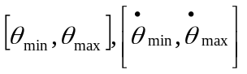,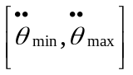,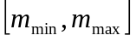 після настройки регулятора НР2 в контурі управління тиском пари суміші у випаровувачі (див. рис.3.15,а) наступні: [-0,5 0,5], [-0,13, 0,13], [-0,05, 0,05], [-3, 3]. Діапазони зміни вхідних та вихідних змінних,, після настройки регулятора НР1 в контурі управління температурою суміші на виході нагрівача (див. рис. 3.8,б)
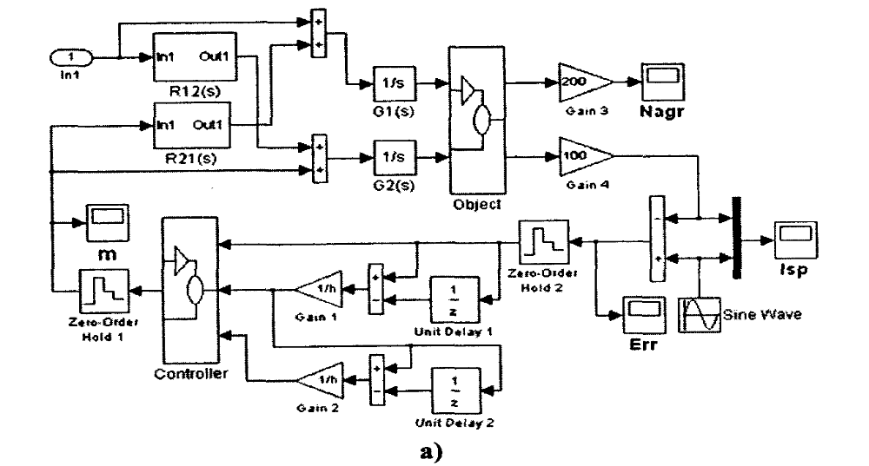
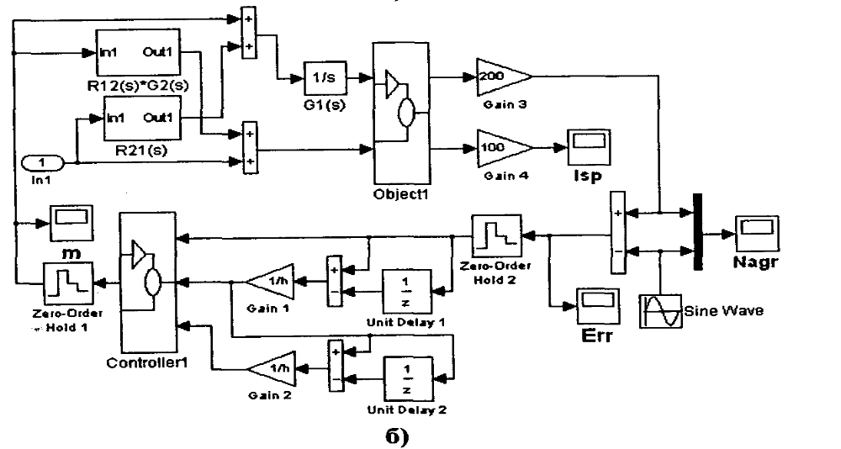
Рис .3.5 Структурні схеми контура управління тиском суміші та контура управління температурою суміші
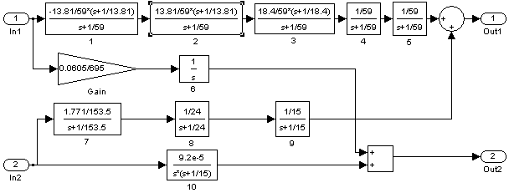
Рис. 3.6. Структурна схема об’экта управління
Динамічні помилки розбіжності в обох каналах, за виключенням початкових викидів при отриманні сигнала, практично наближені до нуля.
Процеси в контурі керування тиском пари суміші у випаровувачі (рис.3.8,а)
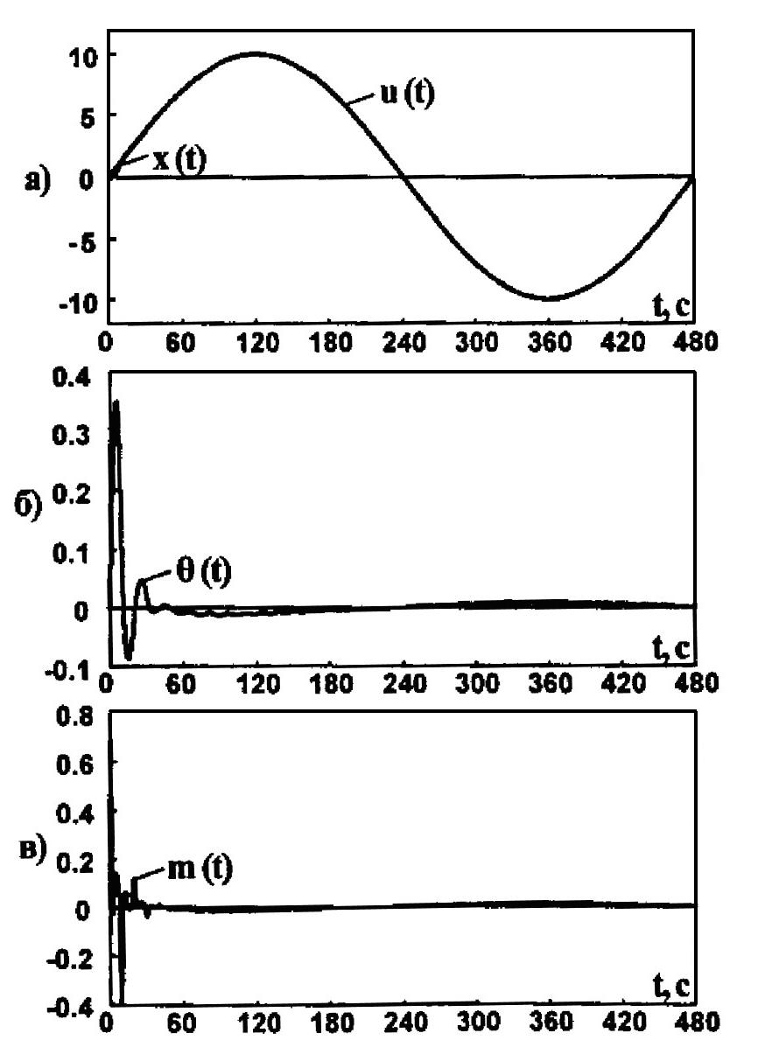
Рис. 3.7. Процеси в контурах управління тиском пари в біореаторі
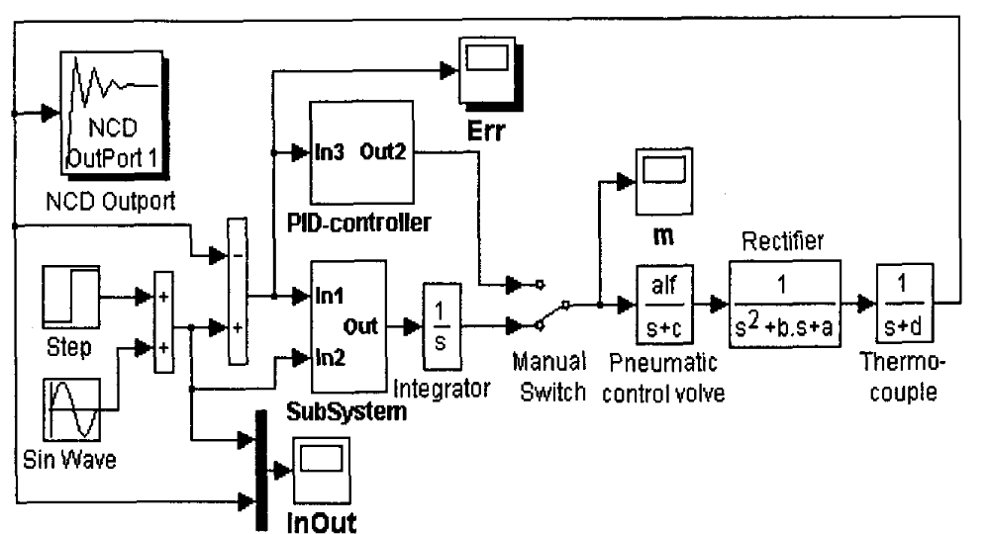
Рис. 3.8. Структурна схема автоматичного регулювання температури нечітким регулятором та РІD-регулятором
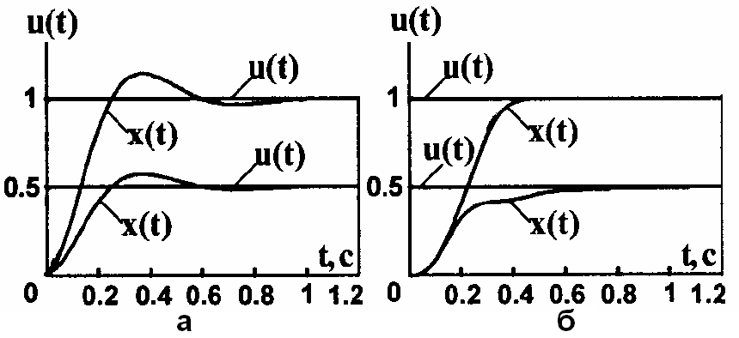
Рис 3.9. Реакція систем на стрибкоподібну збурюючу дію
а- системи з ПІД – регулятором; б- системи з нечітким регулятором, налагоджений на єдину ступінчату дію на вході системи управління.
В четвертому розділі «Апаратна реалізація системи автоматичного управління» висвітлено розрахунок та вибір пускозахисної апаратури, монтаж технологічного обладнання, монтаж САУ.
В роботи по монтажу технологічного обладнання входять монтаж блоків та пристроїв з окремих елементів (деталей та складальних одиниць), їх складання та встановлення, монтаж кіл керування та сигналізації контрольних кабелів, з'єднання між змонтованими елементами, регулювання та випробування змонтованих пристроїв.
У п’ятому розділі «Оцінка економічної ефективності» зроблено розрахунок динамічної моделі технічного об’єкту за допомогою методу диференційних рівнянь Ейлера і Рунне-Кутта з використанням ППП Mathcad, алгоритм і програма розв’язання, розрахунок економічної ефективності розробки.
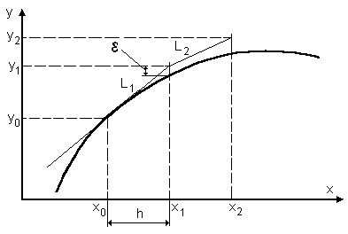
Рис. 5.1. Графічне розв’язання задачі методом Ейлера
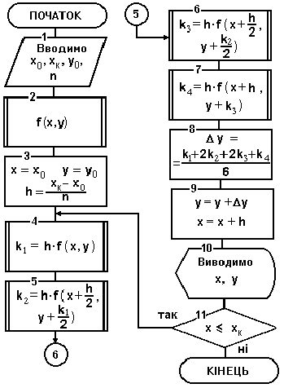
Рис. 5.2. Блок-схема алгоритму розв’язання диференціального рівняння методом Рунге–Кутта
Блок-схема алгоритму розв’язання задачі подана на рис.5.2. В наведе-ній блок-схемі алгоритму підпрограма-функція f(x,y) є функцією для обчис-лення правої частини диференціального рівняння, використаного для обчис-лення коефіцієнтів k₁,...,k₄ з формули Рунге–Кутта. Приведені в роботі розра-хунки свідчать, про доцільність вдосконалення САУ біогазової установки.
В продовж написання магістерської дипломної роботи мною проводилися дослідження на базі біогазової лабораторії в НУБіП України.
Таблиця приросту кількості біогазу у.о./добу
В процесі досліджень було порівняно аналоговий та цифровий регулятори, досліджено роботу реактора в мезофільному та термофільному температурних режимах, проводився облік електроенергії, яка витрачалася на роботу біогазових реакторів, та вимірювалася температура в приміщенні лабораторії. Результати досліджень представлені у таблицях та на графіках.
День | Цифровий регулятор 37°С | Аналоговий регулятор 37°С | Цифровий регулятор 55°С | Аналоговий регулятор 55°С
1 | 3,3 | 2,5 | 22,5 | 18,2
2 | 4,0 | 4,0 | 25,6 | 24,3
3 | 10,0 | 9,0 | 25,6 | 25,1
4 | 13,0 | 12,0 | 26,1 | 26,0
5 | 15,0 | 14,3 | 33,6 | 30,1
6 | 17,2 | 18,0 | 40,4 | 35,2
7 | 18,0 | 19,0 | 41,0 | 37,0
8 | 20,0 | 19,0 | 49,0 | 40,0
9 | 20,0 | 17,0 | 52,0 | 42,3
10 | 23,5 | 13,0 | 52,0 | 39,9
11 | 23,0 | 12,1 | 40,0 | 37,2
12 | 22,0 | 11,4 | 38,0 | 33,9
13 | 20,0 | 9,5 | 34,6 | 30,0
14 | 18,0 | 7,8 | 29,4 | 25,0
15 | 16,3 | 8,2 | 25,1 | 24,1
16 | 14,2 | 7,8 | 25,7 | 22,0
17 | 13,2 | 7,4 | 24,1 | 20,0
18 | 12,3 | 7,0 | 23,5 | 18,3
19 | 12,4 | 6,8 | 22,0 | 17,0
20 | 12,6 | 6,8 | 20,0 | 16,3
21 | 12,5 | 6,1 | 20,0 | 14,2
22 | 12,5 | 6,1 | 18,0 | 14,0
23 | 11,5 | 4,8 | 16,0 | 12,0
24 | 10,6 | 4,2 | 12,0 | 10,3
25 | 10,0 | 4,7 | 10,3 | 9,5
26 | 9,3 | 4,8
27 | 8,5 | 4,8
28 | 7,5 | 4,3
29 | 7,0 | 3,6
30 | 6,0 | 3,3
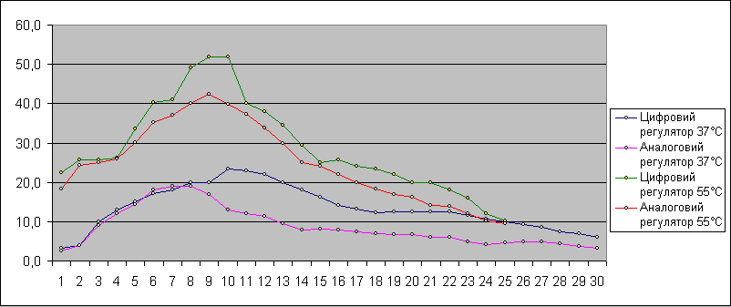
Рис 5.3. Графік приросту кількості біогазу у.о./добу
В шостому розділі прописані «Заходи безпеки праці на об’єкті та вибір захисних засобів».
ОСНОВНІ ВИСНОВКИ ТА РЕЗУЛЬТАТИ
В магістерській роботі запропоновано новий сценарій регулювання температурного режиму біогазовому реакторі.
- В результаті проведеного дослідження висвітлено основні фактори, що впливають на процес. Встановлені характерні ознаки складної системи: багатофакторність, значна невизначеність.
- Було виведено математичну модель біогазового реактора як об’єкта управління.
- Синтезовано автоматичну систему управління, яка регулює температурний режим.
- Проведено математичне моделювання САУ з регулятором різного типу і отримано характеристики перехідних процеси.
- Проведено лаборатороні дослідження функціонування регуляторів різного типу та отримано експерементальні данні.
- За рахунок зменшення часу регулювання з 8 % до 2,7% та зменшення втрат теплоти в технологічному процесі, отримання біогазу зросте близько на 15 %
Основний зміст магістерської роботи викладено в опублікованих роботах:
1. Котов Б. І. Моделювання динамічних характеристик біотехнологічних установок, як об’єктів автоматичного керування температурними режимами / Котов Б. І., Лендєл Т. І., Чирченко Д. В. // Науковий вісник Національного університету біоресурсів і природокористування України – 2011.
2. Chyrchenko D. The development of adaptive system with fuzzy controller for biogas production / Chyrchenko D., Zaets N., Shvorov S. // Contemporary Aspects of Production Egeneering - 2011 – P. 76-85.
3. Чирченко Д. В. Розробка адаптивної системи з нечітким регулятором в установках для виробництва біогазу // Матеріали VI Міжнародної науково-практичної конференції «Эколого-правовые и экономические аспекты экологической безопасности регионов» - 2011 – С. 47-53.

Анотація
В даній магістерській роботі досліджується біогазова установка як об’єкт регулювання температурних режимів.
Метою роботи є досягнення максимального виходу біогазу за рахунок синтезу САУ температурним режимом в біогазовому реакторі.
Проведено аналіз стану сучасних технологій утилізації відходів сільськогосподарського виробництва, розроблено математичні моделі технологічного об’єкту управління температурним процесом та обґрунтовано вдосконалення управління температурою у біоректорі біогазової установки на базі нечіткого регулятора. Проаналізовано та порівняно існуючу систему автоматизації із запропонованою на базі теорії нечіткої логіки біореактора біогазової установки. Проведено лабораторні дослідження. Розроблено схему автоматизованого управління робочими параметрами біоректора з інтенсифікацією теплообміну при утилізації органічних відходів.
Аннотация
В данной магистерской работе исследуется биогазовая установка как объект регулирования температурных режимов.
Целью дипломной работы является достижение максимального выхода биогаза за счет синтеза САУ температурным режимом в биогазовом реакторе.
Проведен анализ современных технологий утилизации отходов сельскохозяйственного производства, разработаны математические модели технологического объекта управления температурным процессом и обосновано совершенствование управления температурой в биоректори биогазовой установки на базе нечеткого регулятора. Проведены сравнения существующей системы автоматизации с предложенной на базе теории нечеткой логики биореактора биогазовой установки. Проведены лабораторные исследования. Разработана схема автоматизированного управления рабочими параметрами биоректора с интенсификацией теплообмена при утилизации органических отходов.

Annotation
In this final master's degree work the developed system of adjusting of temperature condition is in biogas reactor.
The aim of the study the biogas plant as the control object is to develop a system of automatic temperature control, using which you can achieve the best performance of biogas-based digital fuzzy controller.
The analysis of modern waste management technology in agricultural production, the mathematical models of technological object control process temperature and the improvement of temperature control is justified in biogas plant based on a fuzzy controller. Analyzed and compared with existing automation system proposed on the basis of fuzzy logic theory biogas plant.

Підп. До друку 30.11.11 р. Наклад 10 пр. Зам. № 212
НУБіП України, 03041, Київ-041, вул. Героїв Оборони, 15.
http://nubip.edu.ua

